Collegebesluit tot aanwijzing van het gebied waar het verboden is zich met een hond te begeven
Het college van burgemeester en wethouders van de gemeente Veenendaal;

Overwegende dat
er een gastvrij winkelgebied is zonder overlast van honden voor het winkelend publiek;

Gelet op
artikel 2:58 lid 4 van de Algemene Plaatselijke Verordening Veenendaal;

Besluit
Het volgende gebied aan te wijzen als gebied waarin het verboden is om zich met een hond te begeven:
  - de winkelstraten van het kernwinkelgebied (conform bijgevoegde tekening);
Het huidige verbod voor honden, besluit 90.009341 d.d. 18 september 1990, komt hiermee te vervallen.

Vastgesteld in de vergadering van 19 februari 2019,

mevrouw drs. A.P.W. van de Klift  secretaris | de heer K.J.G. Kats  burgemeester

Bijlage: Kaart aangewezen gebied hondenverbod
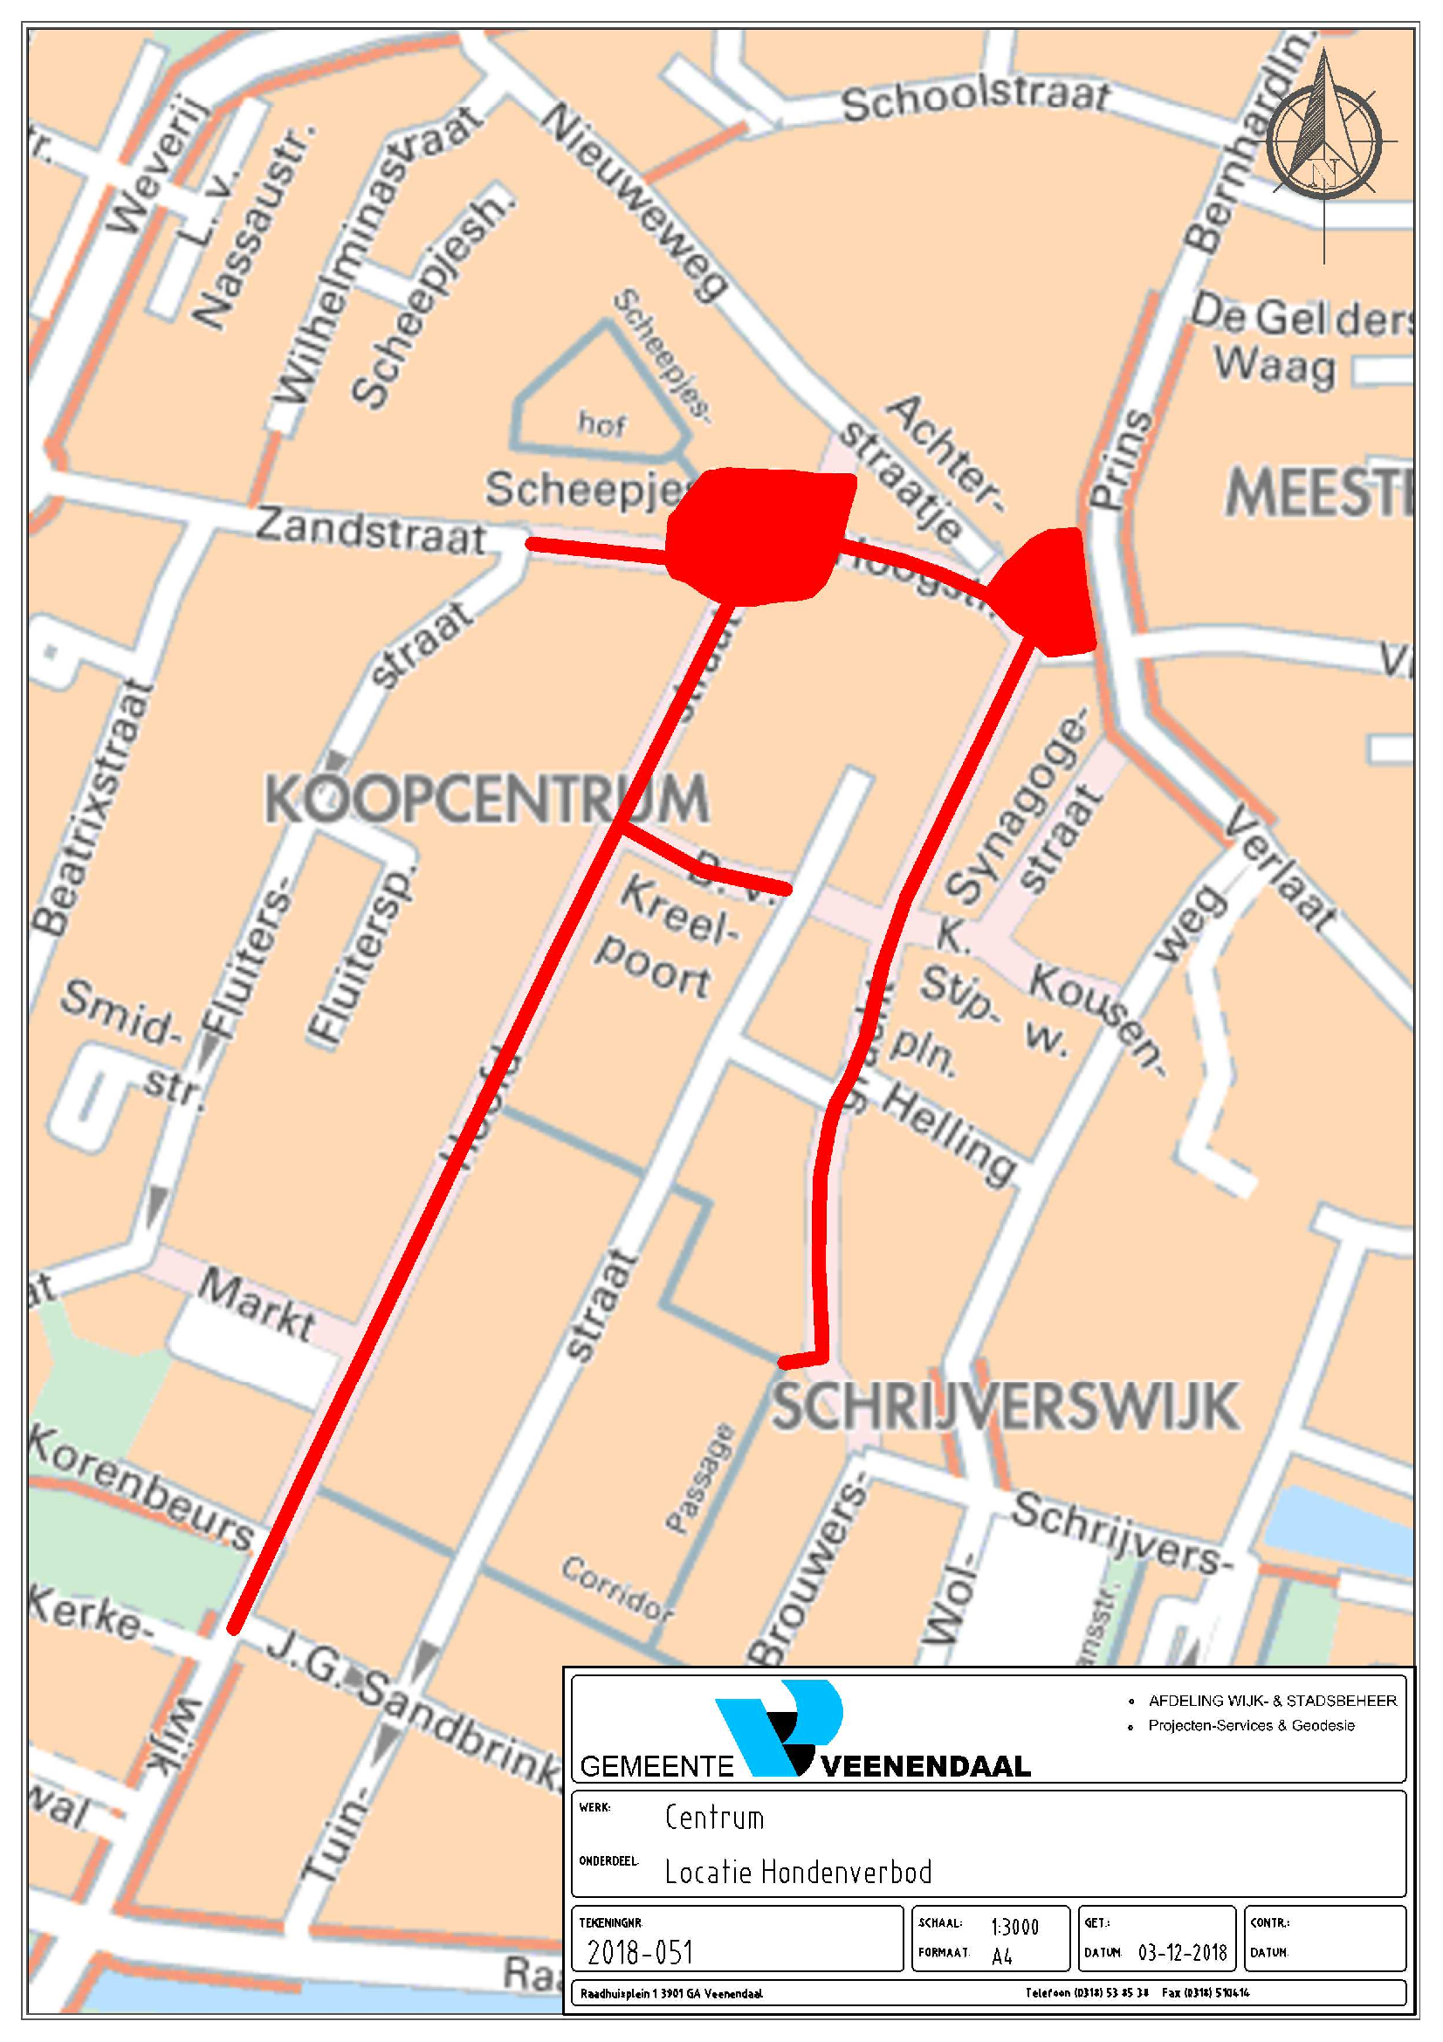

Bezwaar
Bent u het niet eens met dit besluit dan kunt u of een andere belanghebbende binnen zes weken na verzenddatum van het besluit een gemotiveerd bezwaarschrift sturen aan het college van burgemeester en wethouders.
Postbus 1100, 3900 BC VEENENDAAL
In het bezwaarschrift vermeldt u het volgende:
Wilt u meer weten over bezwaarmogelijkheden? Via de website www.rijksoverheid.nl is de brochure “Bezwaar en beroep tegen een beslissing van de overheid” te downloaden.
- uw naam, adres, datum en ondertekening;
- een omschrijving van het besluit waartegen het bezwaar is gericht (u kunt bijvoorbeeld de datum en het kenmerk van deze brief vermelden of een kopie meesturen);
- de reden waarom u bezwaar instelt.

Digitaal indienen
U kunt uw bezwaarschrift ook digitaal indienen via een webformulier op het digitale loket van de gemeentelijke website
(trefwoord: “bezwaar en beroep”). Daarvoor moet u wel beschikken over een elektronische handtekening (DigiD).
Op onze website Veenendaal.nl is tevens meer informatie te vinden. U kunt zoeken op bezwaar.

Voorlopige voorziening
Een bezwaarschrift schort de werking van dit besluit niet op. Als u dat wilt en u een spoedeisend belang heeft, kunt u bij de Voorzieningenrechter van de rechtbank Midden-Nederland, afdeling bestuursrecht, een verzoek om een voorlopige voorziening indienen. Hiervoor is griffierecht verschuldigd. Het adres daarvoor is Postbus 16005, 3500 DA UTRECHT. U kunt ook digitaal het verzoekschrift indienen en wel via loket.rechtspraak.nl/bestuursrecht. Hiervoor moet u ook beschikken over een elektronische handtekening (DigiD). Op deze site is tevens meer informatie te vinden.
Wilt u meer weten over bezwaarmogelijkheden? Via de website www.rijksoverheid.nl is de brochure “Bezwaar en beroep tegen een beslissing van de overheid” te downloaden.

